二维的计算机世界

设计与实现

--

李鹏

|  |  |  |
| --- | --- | --- |
|  |  |  |
| **电话** 13006375163  **职业** 大学生 | 籍贯 新疆昌吉 现居 湖北武汉 | 网站 博客园timeloveboy  734991033@qq.com |
|  |  |  |

1. 目录

二、 定义 1

1.信息原子 1

2.运算原子 1

3.二维内存 1

三、 二维计算的探索 2

1.三步走之一：软件模拟验证 2

2.三步走之二：当前硬件平台实现 2

3.三步走之三：全新软硬件体系 3

四、 软件模拟验证 4

1.设计二维内存 4

2.平面显示器设计 5

3.原子设计 5

4.信息原子设计及整数表示 6

5.寄存器表示 7

5.法则执行器设计 7

6.运算原子的结构 7

5.数之间的简单运算 7

# 定义

*信息世界总是和物质世界有很多类似之处*

## 1.信息原子

在二维信息世界中，最小的完整表意单位是信息原子，最小的单位是信息粒子。

## 2.运算原子

在二维信息世界中，规定原子的运算规则，由运算粒子和信息粒子共同组成。

## 3.二维内存

拥有2个维度的原子物理排列形式。

# 二维计算的探索

## 1.三步走之一：软件模拟验证

虚拟机技术已经非常成熟，在PC上搭建如下虚拟环境：



利用软件，编写二维指令体系与CPU功能，并设计专有外存的文件系统，运行并验证二维计算体系的灵活性和简易度。

## 2.三步走之二：当前硬件平台实现

在当前PC硬件之上，可以用汇编和C语言自己搭建一个最简的虚拟机，在虚拟机上运行二维操作系统内核，这样就算实现了二维操作系统。



## 3.三步走之三：全新软硬件体系

虚拟毕竟无法解放性能，当内存和CPU真的变成我们所需要的二维内存和法则执行器，二维操作系统和二维信息语言将改变人们对计算机的了解。

# 软件模拟验证（一）

## 1.设计二维内存

我用C#搭建了一个简易的二维内存查看器，并使用Byte[x,y][]作为我们的二维内存。

软件启动：（我的桌面是黑色的）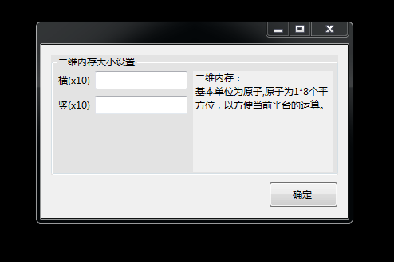

设置好内存大小，然后就可以查看内存

我设置了10000*10000，这大约是96MB ，但别忘了，我们还有一个暂时不确定的深度。

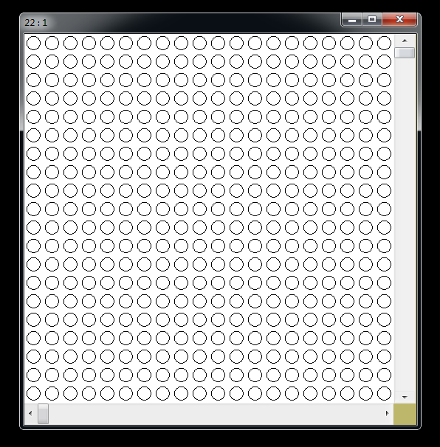

（我觉的我有密集恐惧症，而且感觉排列是不平行的…）

## 2.平面显示器设计

最简单的显示器可以用（蓝，绿，红，透明度）4个参数来表示一个像素的颜色。

我使用GDI+不断的画一个image对象到窗体Graphic上，帧率固定到24。CPU可以通过修改image对象的颜色矩阵来改变画面。

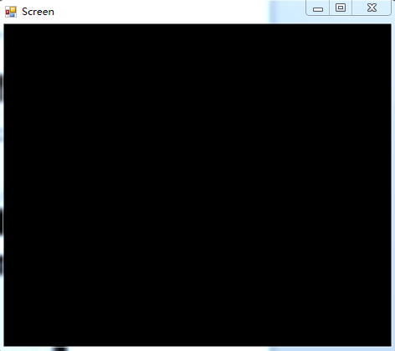

## 3.原子设计

在当前模拟平台中，我们使用最简单的byte[]数组来实现原子，已保证其具有最快的处理速度。（虽然目前我也不知道这样是否有效）。

## 4.信息原子设计及整数表示



第一个字节是信息粒子。

第二和第三表示键。键可以使CPU更容易的访问到分子内的原子。



后面8个字节，用来表示int64数值。



我们在软件模拟阶段，并没有使用0-9 的10进制作为数粒子，而是沿用了2进制。

## 5.有11字节的运算原子

比起传统计算机体系的16-32-64指令长度，我想11个字节的运算原子能表达的运算方式至少更加花样。这也使任何人都难以预料二维代码的运行方式。



同信息原子一样，运算原子也是无法继续切分的运算单元，运算分子是由运算原子构成的。我们可以把运算原子看作一个人：

人的2只手可以拿身边半米的2个东西，运算原子可以抓取附近的几个原子。

人的双脚可以使人走到其它位置做下一件事情，运算原子同样应该知道下一个事情去哪做。

人的大脑决定了做什么事情，运算原子则有个头部，指明其运算类别。

## 6.CPU运行流程

就是这样的运行流程，未来支持流水线。

通过State控制循环，来模拟CPU不停运转。

while(state==1)

{

//CPU

}

## 7.CPU构架



# 原子表

## 1.

## 2.

## 3.

4.

## 8.形影关联原子

这非常类似于高级语言的对象名称。对象名称和对象是一个从名称集合到实体集合的映射。而我们也打算建立这样的指代体系，拓展信息原子键只能和附近原子结合的局限。

Int a;

a=10086;

我所希望的二维语言并不需要有机器语言和人的隔阂，因此，这个对映关系非常重要。

# 单片机系统设计

## 1.任务设计

# 当前硬件平台实现

## 1.设计二维内存

我用C#搭建了

# 全新硬件体系

## 1.设计二维内存

我用C#搭建了